В Госалкогольинспекции Республики Татарстан состоялась потребительская дегустация колбасы «Докторская»

Сегодня в Госалкогольинспекции Республики Татарстан состоялась потребительская дегустация колбасы «Докторская».
В преддверии наступления Нового года, предметом дегустации не случайно стала колбаса – ведь если оливье — царь новогоднего стола, то как обойтись без вареной колбасы. Причем колбасу к празднику покупают даже те, кто обычно от нее воздерживается. И даже критическое содержание соли, жира, нитрита натрия и других консервантов нас не останавливает. Колбаса на праздничном столе – это уже традиция.
Из вареных колбас «Докторская» относится к наиболее популярным у нашего населения. В дегустации будет оцениваться качество колбасы «Докторская» различных предприятий-изготовителей, как Республики Татарстан, так и других регионов России.
Все образцы колбас, представленные на дегустации, закуплены в торговых объектах Республики Татарстан. Ценовой сегмент образцов: от 200 до 916 рублей.
Представленные образцы предварительно прошли лабораторные исследования по целому перечню критериев: по микробиологическим, физико-химическим, органолептическим показателям, а также по составу.
Данные, полученные благодаря проведению исследований, могут служить потребителям ориентиром при выборе товаров, поскольку в основе исследований лежит изучение свойств продукции и услуг в конкретном сегменте рынка. Кроме того, исследования являются дополнительным рычагом в отстаивании права потребителей на получение полной, достоверной, своевременной и независимой информации о качестве и безопасности продукции.
Безопасна ли колбаса «Докторская», которая представлена на рынке? Соответствует ли состав, указанному на этикетке? Разрешено ли использовать в наименовании колбасы слово «Докторская», если состав отличается от состава всем известной «Докторской»? Как правильно выбрать колбасу «Докторскую»? На эти и другие вопросы дали ответы на потребительской дегустации.
Компетентная комиссия оценила образцы в закодированном виде. В составе комиссии присутствовали эксперты мясной продукции, представители пищевых лабораторий, контрольно-надзорных органов, торговых сетей, СМИ.
По результатам оценки:
1 место занимает колбаса вареная «Докторская», ТМ «Вязанка» ЗАО «Стародворские колбасы», Владимирская область.
2 место - Колбаса вареная «Докторская» ТМ «Челны-Мясо» ООО «Челны-мясо», Республика Татарстан, Тукаевский район.
3 место - Колбаса вареная «Докторская» ТМ «РМ», ООО «РМ агро», Республика Татарстан, г. Мамадыш.

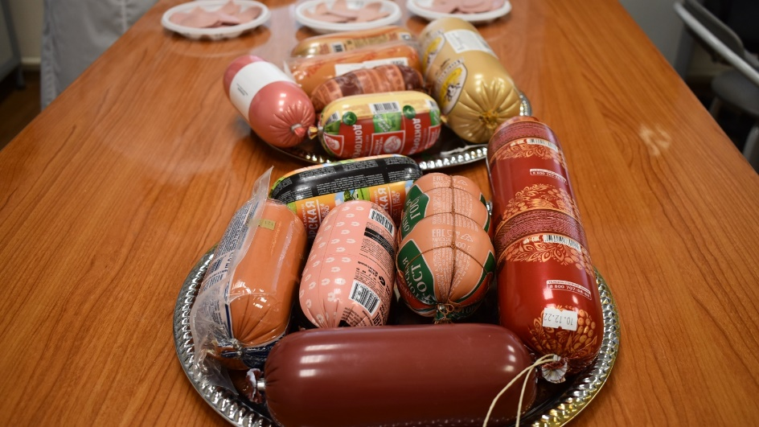

Источник: Госалкогольинспекция РТ
https://gosalcogol.tatarstan.ru/index.htm/news/2152282.htm

